**Sistem Informasi Penjualan Online**

**1.1 Deskripsi Sistem**

                Jual beli adalah transaksi tukar menukar yang berkonsekuensi beralihnya hak kepemilikan. Seiring dengan perkembangan teknologi yang semakin pesat, kini jual beli pun dapat dipermudah prosesnya melalui teknologi yang sudah canggih dengan menggunakan media internet. Jual beli yang dilakukan dengan media internet lebih familiar dengan nama jual-beli online. Sistem jual beli online saat ini sangat digemari dan berkembang pesat di masyarakat luas.

Jual beli online merupakan Suatu kegiatan Jual Beli dimana penjual dan pembelinya tidak harus bertemu untuk melakukan negosiasi dan transaksi dan komunikasi yang digunakan oleh penjual dan pembeli bisa melalui alat komunikasi seperti chat, telfon, sms dan sebagainya, sehingga menghemat waktu serta mempermudah transaksi yang berlangsung.

Melihat perkembangan yang sangat pesat dalam sistem jual-beli online, maka saya merancang sistem jual beli online saya sebagai berikut:

Di dalam sistem jual beli online saya ini, terdapat beberapa actor yang terlibat. Actor yang terlibat antara lain : Human Resource, Pembuat web, Petugas pengelola web(admin), pemilik dan pembeli.

Setiap actor mempunyai tugas masing-masing yaitu:

1.      Human Resource:   
            Di dalam sistem ini hanya untuk membatasi hak akses seseorang terhadap sistem, sehingga sistem menjadi lebih aman.

2.      Pembuat Web :              
            Di dalam sistem ini, pembuat web merupakan orang yang membuat web, memanage web dan memaintain web tersebut.

3.      Petugas pengelola web(admin) :           
            Admin di sini berfungsi sangatlah banyak, diantaranya adalah seorang admin bertugas untuk mengelola web, memantau setiap kegiatan jual beli, perkembangan yang terjadi di dalam system jual beli online seperti mendata barang, meng-update barang, menghapus data barang yang sudah terjual, menambah daftar barang baru, melayani pertanyaan pembeli secara online, mengawasi transaksi yang terjadi, mendata para pembeli serta membuat laporan keuangan yang akan di periksa secara rutin oleh pemilik.

4.      Pemilik :   
            Dalam sistem ini, pemilik hanya akan memeriksa laporan keuangan yang di buat oleh admin.

5.      Pembeli :  
             Pembeli merupakan orang yang akan membeli barang yang di jual secara online melalui website. Seorang pembeli harus memiliki sebuah account terlebih dahulu jika ia ingin membeli suatu barang yang di jual di web. Maka dari itu, pembeli harus membuat account terlebih dahulu. Jika sudah memiliki account, pembeli dapat login dan logout dari website melalui username dan password yang sudah ia miliki. Jika ia sudah login, maka ia dapat melihat barang apa saja yang ready stock atau barang yang masih tersedia di dalam website. Setelah pembeli melihat-lihat barang yang ada, jika ia tertarik maka ia dapat memesannya melalui website dan melakukan transaksi sesuai dengan petunjuk yang ada di website tersebut.

**1.2 Use case diagram**

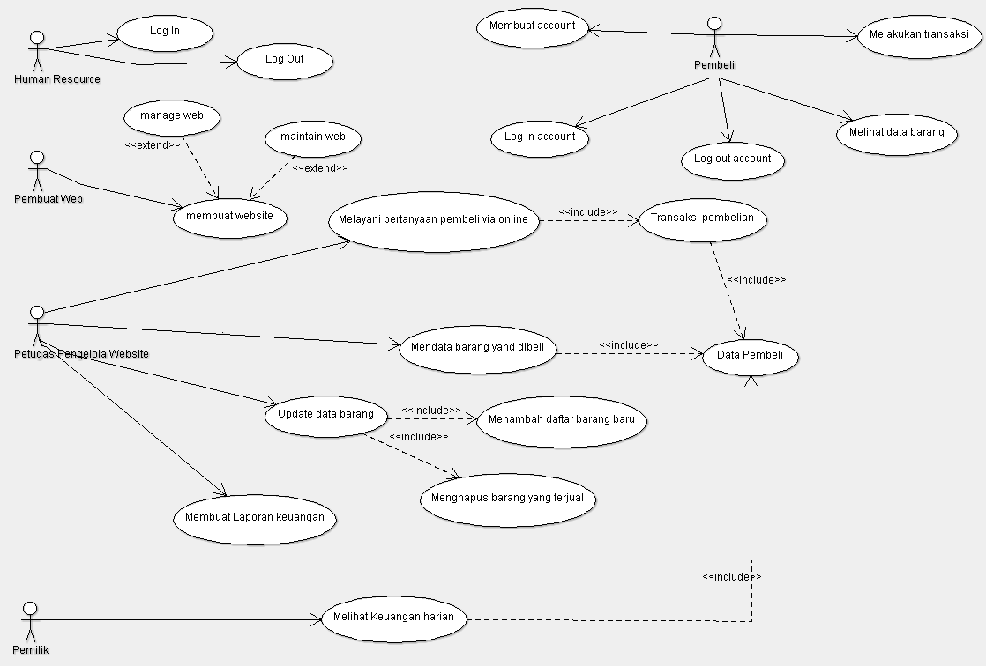

Penjelasan gambar:

Human resource merupakan suatu batasan akses yang di miliki oleh sistem supaya akses ke situs tersebut aman dan dapat di batasi hak aksesnya.

Seorang pembeli harus membuat account terlebih dahulu, setelah account terbuat maka si pembeli dapat melihat barang apa saja yang di jual di website tersebut, jika ia ingin membelinya maka ia akan mengisi form pembelian dan ia akan melakukan transaksi online. Jika semua aktifitasnya sudah selesai di website tersebut maka ia akan me-log out accountnya.

Pembuat web akan membuat web, ketika webnya sudah jadi maka ia akan membantu me-meanage dan memaintain web , bila belum jadi maka ia tidak akan meanage dan memaintain web.

Petugas pengelola sistem(admin) bertugas melayani pertanyaan pemeli via online, mendata barang, meng-update data barang, dan membuat laporan keuangan untuk di lihat oleh si pemilik. Di saat admin melayani pertanyaan calon pembeli secara online, secara otomatis ia akan membicarakan mengenai transaksi barang, jika pembeli telah melakukan transaksi, maka otomatis admin akan memiliki data si pembeli tersebut.

Saat admin sedang mendata barang yang telah habis di beli, maka secara otomatis admin mengetahui data pembeli yang membeli barang tersebut, karena setiap transaksi ada laporannya.

Saat admin meng-update data barang, maka ia akan secara otomatis mengecek ketersediaan barang, menambah daftar barang yang baru serta menghapus data barang yang sudah terjual.

Pemilik akan mengecek secara rutin laporan keuangan yang telah di buat oleh si admin, di dalam laporan keuangan tersebut, sang pemilik dapat mengetahui berapa banyak transaksi yang terjadi, apa saja yang sudah terjual serta dapat mengetahi informasi mengenai data pembeli.

**1.3 Class Diagram**

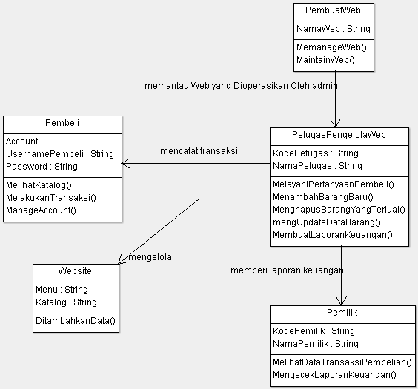

Source Code :

1. **Pembuat Web**

import java.util.Vector;

public class PembuatWeb {

public String NamaWeb;

public Vector memantau Web yang Dioperasikan Oleh admin;

public void MemanageWeb() {

}

public void MaintainWeb() {

}

}

1. **Pembeli**

public class Pembeli {

public Account;

public String UsernamePembeli;

public String Password;

public void MelihatKatalog() {

}

public void MelakukanTransaksi() {

}

public void ManageAccount() {

}

}

1. **Pemilik**

public class Pemilik {

public String KodePemilik;

public String NamaPemilik;

public void MelihatDataTransaksiPembelian() {

}

public void MengecekLaporanKeuangan() {

}

}

1. **Petugas Pengelola Web**

import java.util.Vector;

public class PetugasPengelolaWeb {

public String KodePetugas;

public String NamaPetugas;

public Vector memberi laporan keuangan;

public Vector mengelola;

public Vector mencatat transaksi;

public void MelayaniPertanyaanPembeli() {

}

public void MenambahBarangBaru() {

}

public void MenghapusBarangYangTerjual() {

}

public void mengUpdateDataBarang() {

}

public void MembuatLaporanKeuangan() {

}

}

1. **Website**

import java.util.Vector;

public class Website {

public String Menu;

public String Katalog;

public Vector myPetugasPengelolaWeb;

public void DitambahkanData() {

}

}

**1.3 Sequence Diagram**

**Sequence Diagram untuk log-in petugas**

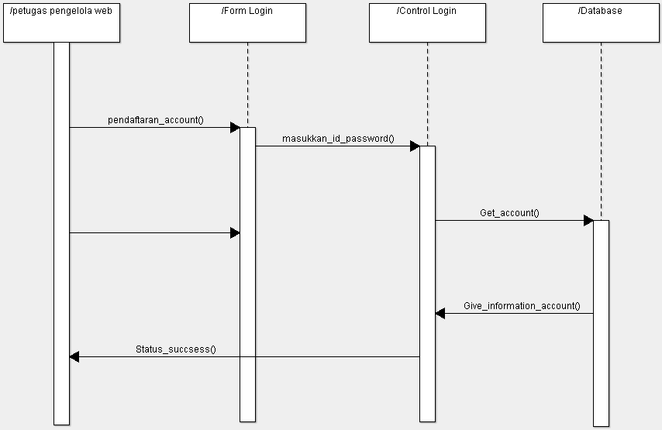

Penjelasan Gambar:

Pada sequence diagram log-in petugas, pertama petugas(admin) mendaftarkan dirinya sebagai admin supaya memiliki account sebagai admin, ia harus mengisi data yang diminta sesuai pada system, di dalam form log-in ia harus memasukkan id_password, setelah ia memasukkan id_password maka control login akan mengecek passwordnya, jika sudah di cek dan tidak ada kesalahan maka admin akan mendapatkan account admin dari system. Account yang di dapatkan oleh admin sudah tersimpan di dalam database system, database akan memberikan informasi account pada control login dan kemudian control log-in memberitahukan bahwa status pembuatan accountnya berhasil.

**Sequence Diagram untuk Registrasi Member**

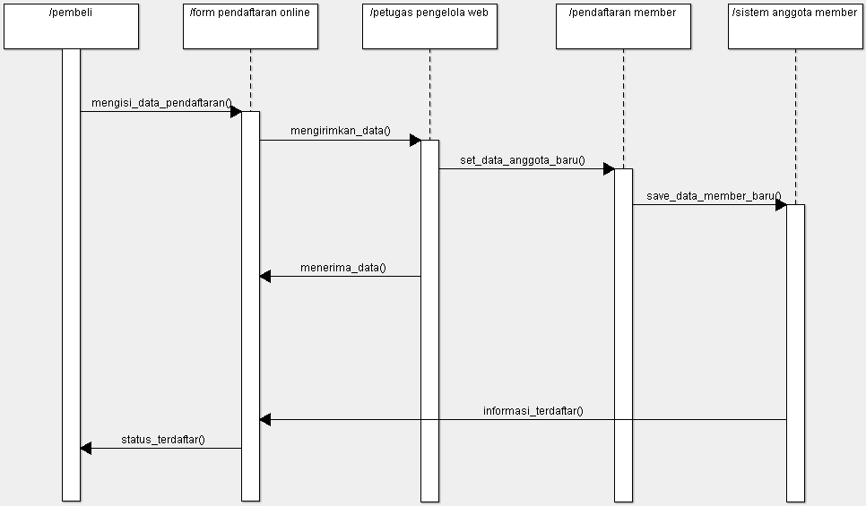

Penjelasan Gambar:

Pembeli harus memiliki account member, maka calon pembeli harus mendaftar dan mengisi data pada form pendaftaran yang sudah tersedia, kemudian data yang telah di isikan ke dalam form di kirim ke admin yang setalah itu admin mengeset data anggota baru di dalam pendaftaran member setelah itu data member baru di simpan di dalam database sistemAnggotaMember. Setelah data tersimpan maka database akan memberitahu informasi bahwa account sudah terdaftar, dan status pembeli sudah terdaftar

**Sequence Diagram untuk Pencarian Barang**

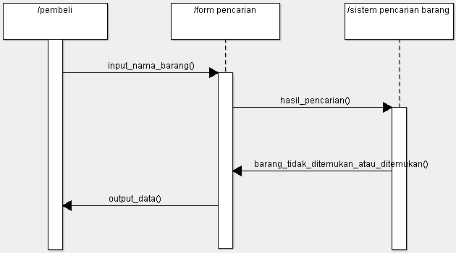

Penjelasan Gambar:

Pembeli dapat mencari barang yang ingin ia beli dengan alur proses sebagai berikut:

Pembeli masuk ke system dan memilih menu pencarian barang , kemudian muncullah form pencarian barang, maka pembeli harus mengisi nama barang yang akan di cari ke dalam form tersebut, input data tersebut akan di olah di database SistemPencarianBarang dan mengeluarkan hasil. Jika barang ditemukan atau tidak di temukan maka system akan memberitahu output pencarian pada pembeli yang mencari barang tersebut.

**Sequence Diagram untuk Pembelian Online**

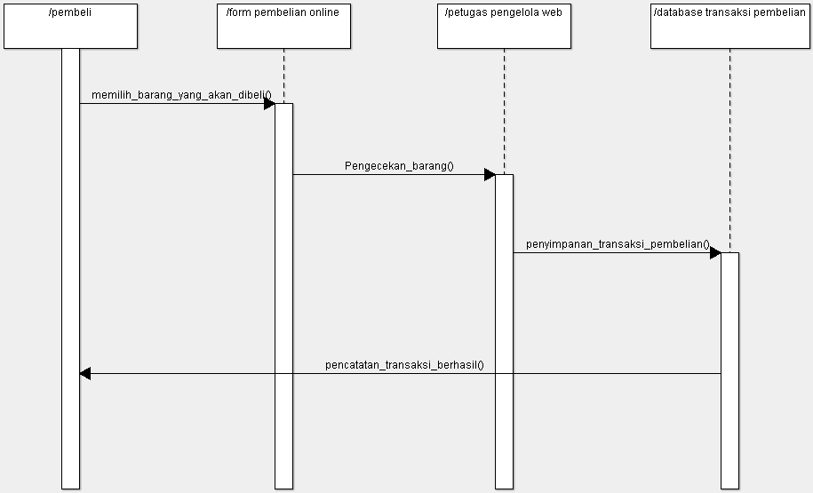

Penjelasan Gambar:

Di dalam form pembelian online, pembeli akan memilih barang yang akan di beli, kemudian admin akan mengecek barang yang akan di beli, lalu data tersebut akan di simpan di dalam database TransaksiPembelian, kemudian system akan memberitahukan bahwa transaksi telah berhasil.

**Sequence Diagram untuk Laporan Transaksi**

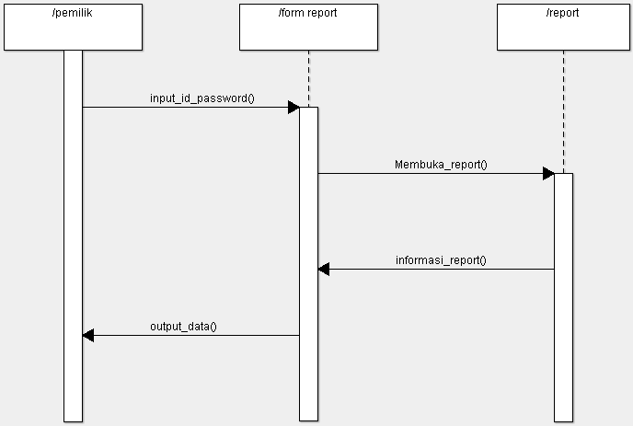

Penjelasan Gambar:

Pemilik dapat mengecek laporan keuangan dari transaksi yang sudah terjadi dengan proses sebagai berikut:

Pemilik harus menginput id_password ke dalam form report untuk membuka aksesnya ke database report,  membuka report pada database report, informasi report akan diberikan dari database report dan informasi tersebut akan di keluarkan sebagai output yang dapat dilihat oleh pemilik sehingga pemilik mengetahui semua kegiatan transaksi yang berlangsung.